Tillsynsbegäran – information om höga naturvärden och fridlysta arter i avverkningsanmälan A 57758-2020 i Årjängs kommun

Detta dokument behandlar höga naturvärden i avverkningsanmälan A 57758-2020 i Årjängs kommun. Denna avverkningsanmälan inkom 2020-11-05 00:00:00 och omfattar 3,2 ha.

Vi begär härmed att Skogsstyrelsen fattar beslut enligt miljöbalken som säkerställer att skogens höga naturvärden bevaras samt säkerställer att EU-lagstiftning efterlevs och att artskyddsbrott förhindras. Vi önskar även ta del av de ställningstaganden och beslut som myndigheterna meddelar till följd av aktuell avverkningsanmälan och föreningens inlaga (se 34 § förvaltningslagen).

Nedan beskrivs fynd av naturvårdsarter och fridlysta arter som gjorts i det avverkningsanmälda området. I BILAGA 1 finns artfakta om fridlysta och rödlistade arter.

# Naturvårdsarter

I avverkningsanmälan har följande 6 naturvårdsarter hittats: aspgelélav (VU), västlig njurlav (VU), lunglav (NT), talltita (NT, §4), dropptaggsvamp (S) och havstulpanlav (S). Av dessa är 4 rödlistade. För rödlistade arter har rödlistekategorin angivits inom parentes. Arter som är signalarter enligt Skogsstyrelsen har markerats med (S). För fridlysta arter anges även paragrafen i Artskyddsförordningen som arten är fridlyst enligt.

De påträffade naturvårdsarterna är ett tydligt kvitto på att detta rör sig om en skog med höga naturvärden. I Figur 1 visas en karta över det avverkningsanmälda området, där samtliga fyndplatser för naturvårdsarter som finns registrerade på Artportalen har markerats.

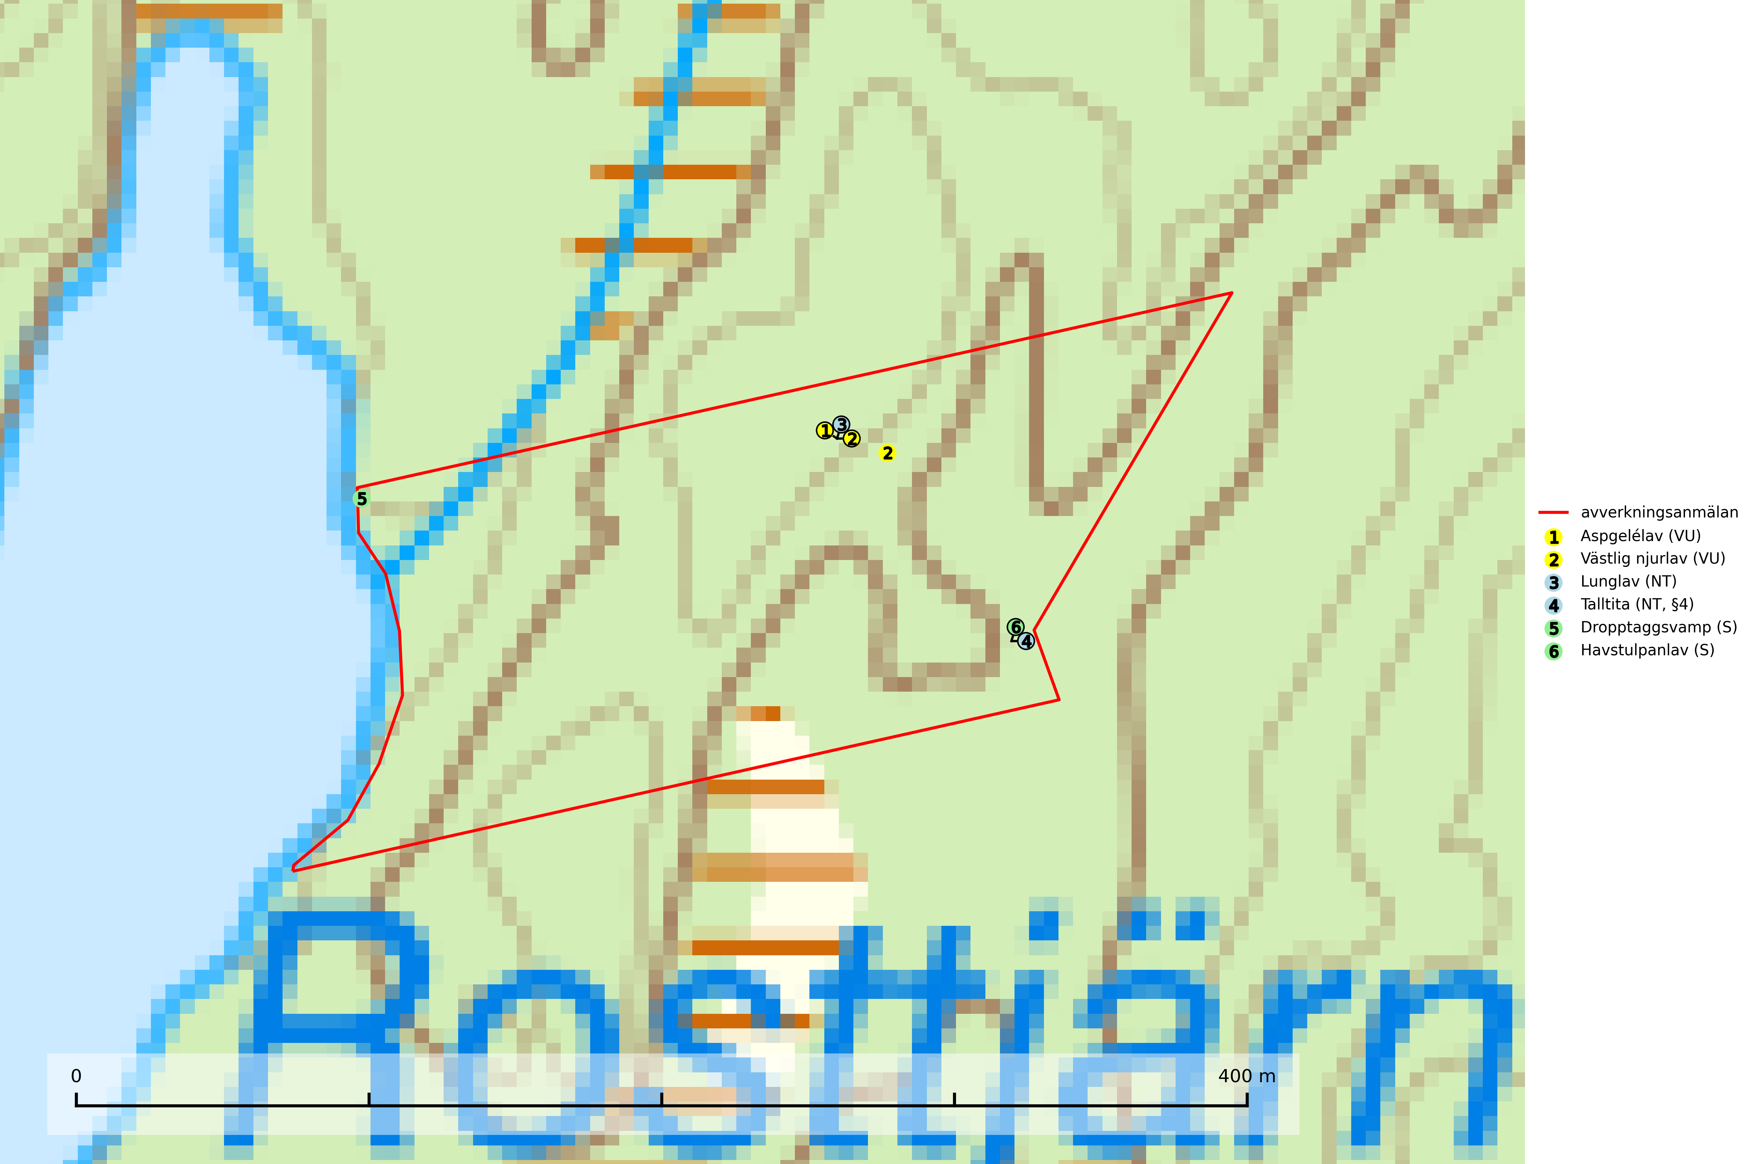

Figur 1. Fyndplatser för naturvårdsarter i det avverkningsanmälda området (röd linje). Markörer utan svart kant är placerade på fyndplatsen. Markörer med svart kant är placerade vid sidan av fyndplatsen och har ett svart streck som visar fyndplatsens exakta position. Kartans mittpunktskoordinat är N 6586422, E 319389 i SWEREF 99 TM.

**Aspgelélav (VU)** växer praktiskt taget enbart på asp i skog med hög luftfuktighet. Aspgelélav missgynnas vid slutavverkning. I norra Sverige hotas arten genom slutavverkning av äldre barrskog med åldriga aspar, ofta på skogsbergens sluttningar. Arten försvinner på aspar som lämnas kvar på hyggen (SLU Artdatabanken, 2024).

**Havstulpanlav** är en mycket bra signalart som överallt indikerar skogsbestånd med höga naturvärden. Den växer främst på barken av lövträd i gamla, skuggiga och fuktiga skogsmiljöer, men förekommer relativt ofta även på äldre gran i sumpskog (Nitare & Skogsstyrelsen, 2019).

**Lunglav (NT)** är en av vårt lands främsta signalarter som överallt indikerar gamla lövträd, skogsbestånd med höga naturvärden och ekosystem med lång skoglig kontinuitet. Lokalt kan förekomsten vara mycket riklig men den hittas nästan enbart i gamla och ej slutavverkade skogar. Artens samtliga förekomster bör uppmärksammas från naturvårdssynpunkt, då många lokaler även hyser andra ovanliga och rödlistade arter. Rikliga förekomster bör skyddas med biotopskydd, frivilliga avsättningar eller reservat. Det finns ett antal sällsynta lavparasiter som växer på lunglav: lunglavsknapp (VU), skrovelmössing (DD), lunglavshårprick (DD), *Calycina alstrupii* (NA) och *Chalara lobariae* (NA) (SLU Artdatabanken, 2025; SLU Artdatabanken, 2024; Nitare & Skogsstyrelsen, 2019).

**Västlig njurlav (VU)** växer på mossiga lövträdstammar eller klippor i områden med hög luftfuktighet och förekommer huvudsakligen på lövträd, främst asp men ofta också på ask, sälg, rönn, ek och lönn. Den mest typiska miljön är halvöppen blandskog i bergskanter med gran och senvuxna aspar. Arten hotas av avverkning av asp och andra lövträd i blandskogar samt av utglesning av skog på eller i omedelbar närhet av växtplatsen. Nyetablering och spridning försvåras av att aspar i blandskogar ofta avverkas i samband med gallringar. Lämpliga miljöer nyskapas i mycket begränsad omfattning. Västlig njurlav är placerad högst upp i Skogsstyrelsens värdepyramid för bedömning av skog med höga naturvärden och har minskat med 25 (20–30) % under de senaste 50 åren. Sedan 2010 har minskningstakten ökat och överstiger gränsvärdet för Sårbar (VU) enligt A-kriteriet. (A3bc) (SLU Artdatabanken, 2024; Nitare & Skogsstyrelsen, 2019).

# Fridlysta arter

Följande fridlysta arter har sina livsmiljöer och växtplatser i den avverkningsanmälda skogen: talltita (NT, §4).

Observera att medlemsländerna är skyldiga att agera i enlighet med EU:s fågeldirektiv där det uttryckligen står att direktivet gäller för fåglar samt för deras ägg, bon och **livsmiljöer** (artikel 1). Vidare att de åtgärder som vidtas inte får leda till en försämring av den nuvarande situationen beträffande bevarandet av de fågelarter som avses i artikel 1 (artikel 13). Fågeldirektivet är styrande för tillsynsansvariga myndigheters ärendehantering, ställningstaganden och beslutsfattande.

**Talltita (NT, §4)**, rödlistad som nära hotad och prioriterad art i Skogsvårdslagen har häckningsrevir i anmälan. Arten har minskat kraftigt de senaste 30 åren och minskningstakten innevarande 10-årsperiod beräknas till 20 (10–30) %. Talltitan är synnerligen trogen sitt cirka 15 hektar stora revir och är beroende av flerskiktade olikåldriga skogar för att kunna föda upp sina ungar. Talltitan försvinner om dess livsmiljö kalavverkas (Eggers & Low (2014); Ekman (1979); Griesser et al (2007); Klein (2020); Siffczyk et al (2003); SLU Artdatabanken (2021).

I BILAGA 1 finns mer detaljerad information om ekologi samt krav på livsmiljö hos fridlysta arter.

BILAGA 1 –  
Fridlysta och rödlistade arter

# Lunglav – ekologi samt krav på livsmiljön

Lunglav (NT) är en av vårt lands främsta signalarter som överallt indikerar gamla lövträd, skogsbestånd med höga naturvärden och ekosystem med lång skoglig kontinuitet. Lokalt kan förekomsten vara mycket riklig men den hittas nästan enbart i gamla och ej slutavverkade skogar. Artens samtliga förekomster bör uppmärksammas från naturvårdssynpunkt, då många lokaler även hyser andra ovanliga och rödlistade arter. Rikliga förekomster bör skyddas med biotopskydd, frivilliga avsättningar eller reservat (SLU Artdatabanken, 2024; Nitare & Skogsstyrelsen, 2019).

På lunglav kan man sällsynt finna små svarta skivlika bildningar som liknar apothecier men som är en parasitisk svamp, Lunglavsknapp *Plectocarpon lichenum* (VU). Det finns ytterligare ett antal parasiter vilka bara förekommer på lunglav: Skrovelmössing *Dactylospora lobariella* (rödlistad som Kunskapsbrist DD) och Lunglavshårprick *Niesslia lobariae* (rödlistad som Kunskapsbrist DD). Skrovelmössing (DD) har små svarta apothecier och bruna, 1-septerade sporer och Lunglavshårprick (DD) har brunhåriga perithecier och färglösa, 1-septerade sporer. Nyligen har ytterligare två lavparasiter påträffats i Sverige som växer på lunglav: *Calycina alstrupii* (NA) och *Chalara lobariae* (NA) (SLU Artdatabanken, 2025; SLU Artdatabanken, 2024; Nitare & Skogsstyrelsen, 2019).

## Referenser – lunglav

Nitare, J. och Skogsstyrelsen, 2019. *Skyddsvärd skog – Naturvårdsarter och andra kriterier för naturvärdesbedömning.* Skogsstyrelsen.

SLU Artdatabanken, 2024. *Artfaktablad. Naturvård – artfakta.* SLU Artdatabanken, Uppsala.

SLU Artdatabanken, 2025. *Över 20 nya lavparasiter för Sverige.* https://www.slu.se/artdatabanken/arter-och-natur/artiklar/over-20-nya-lavparasiter-for-sverige/

# Talltita – ekologi samt krav på livsmiljön

Talltita är rödlistad som NT, fridlyst och prioriterad art i Skogsvårdslagen. Den omfattas av EU:s fågeldirektiv. Arten har minskat kraftigt de senaste 30 åren och minskningstakten innevarande 10-årsperiod beräknas till 20 (10–30) % (SLU Artdatabanken, 2022).

Talltita föredrar större sammanhängande barrskogar, och finns såväl i tallskog som granskog och i lövblandad barrskog. Skogens struktur är viktig och ska helst vara flerskiktad med riklig underväxt av mindre granar, björk och andra lövträd och buskar. Tillgång på murknande högstubbar är särskilt viktig, eftersom talltitan helst själv hackar ut sitt bohål (SLU Artdatabanken, 2022).

Det finns flera studier som visar att talltita är känslig för gallring och inte överlever när dess livsmiljö kalavverkas (Eggers and Low, 2014; Griesser et al., 2007; Klein, 2020). Talltitans revir är förhållandevis stora, 10–20 hektar och arten missgynnas när skogen fragmenteras. Kalavverkning av större delar av reviret innebär att det överges (Artdatabanken, 2021).

Talltitan är synnerligen trogen sitt revir så länge paret lever och biotopen förblir intakt. Paret stannar i sitt revir året om. En förlust av ett revir har därför en stor inverkan på den lokala populationen och trakthyggesbruket anses vara orsak till den svenska populationens kraftiga minskning. Talltiteparets revirtrohet innebär att närhelst under året man observerar en adult talltita så ingår denna plats i reviret (Siffczyk et al., 2003; Ekman, 1979).

## Referenser – talltita

Eggers, S., Low, M., 2014. *Differential demographic responses of sympatric Parids to vegetation management in boreal forest.* For. Ecol. Manage. 319, 169–175.

Ekman, J., 1979. *Coherence, composition and territories of winter social groups of the Willow Tit Parus montanus and the Crested Tit P. cristatus.* Ornis Scandinavica, 10, pp 56–68

Griesser, M., Nystrand, M., Eggers, S., Ekman, J., 2007. *Impact of forestry practices on fitness correlates and population productivity in an open-nesting bird species.* Conserv. Biol. 21, 767–774. https://doi.org/10.1111/j.1523- 1739.2007.00675.x

Klein, J., 2020. *The forgotten forest – On thinning, retention, and biodiversity in the boreal forest.* Doctoral Thesis No. 2020:50

Siffczyk, C., Brotons, L., Kangas, K., Orell, M., 2003. *Home range size of willow tits.* Oecologica, 136, 635–642 (2003)

SLU Artdatabanken, 2021. *Artfaktablad. Naturvård – artfakta.* SLU Artdatabanken, Uppsala